**M/M/1/k**

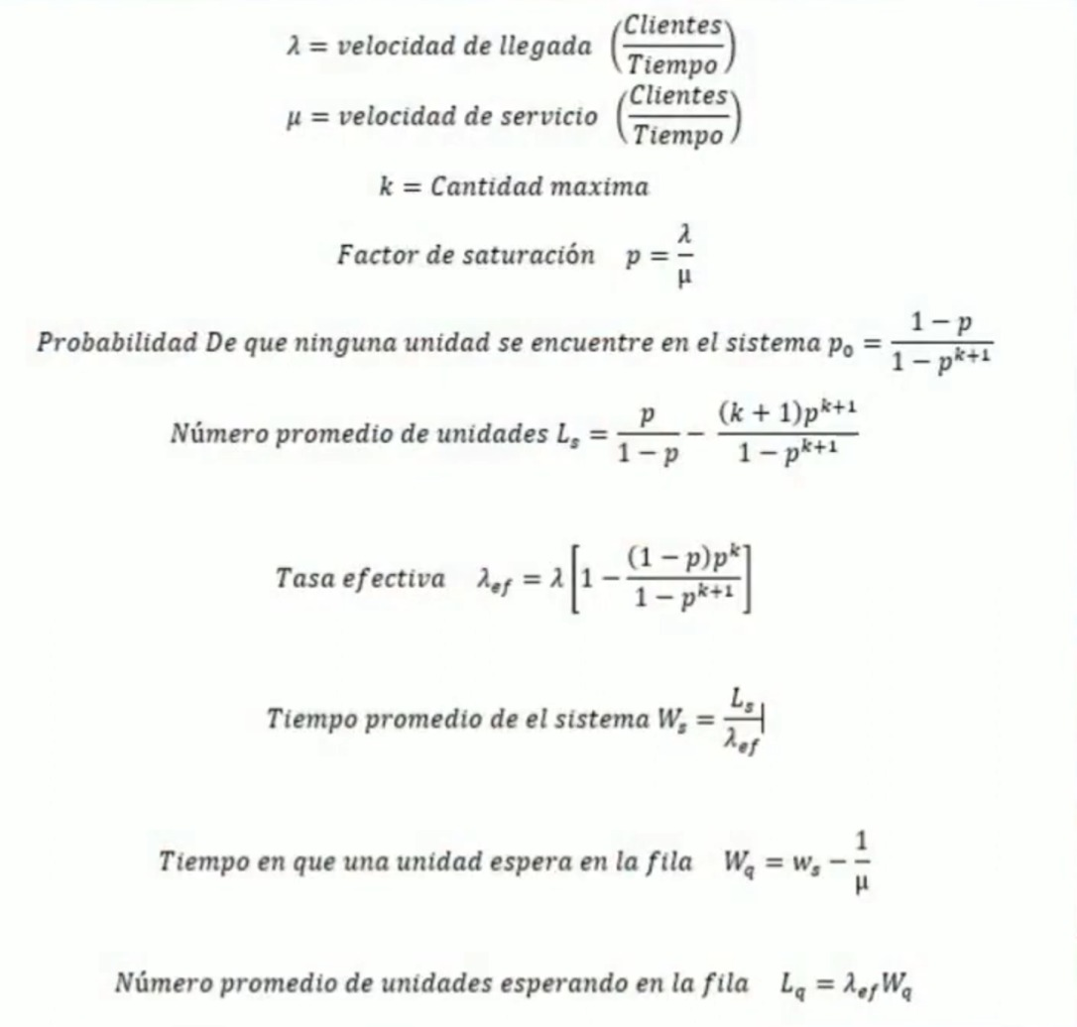

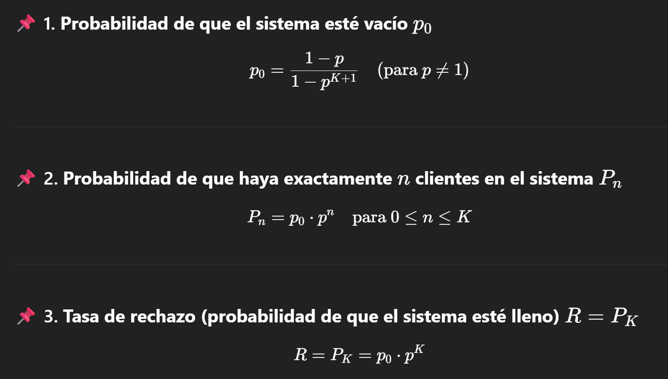

🡪 **Probabilidad de bloqueo**: es la **probabilidad de que un cliente que llega sea bloqueado** (es decir, no pueda entrar al sistema porque está lleno).

🡪 **Tasa de rechazo**: es exactamente eso también, la **proporción de clientes rechazados al llegar**.